Federico Ormeño - 1ª Minería

Biología CDP - Tema: Reino Animal:

Definición:

El reino animal, está compuesto por todos aquellos seres que comparten características similares. Todos estos animales son seres pluricelulares, eucariota, son seres heterótrofos, lo que quiere decir que se alimentan de otros seres vivos, se mueven de forma autónoma y su reproducción es sexual.

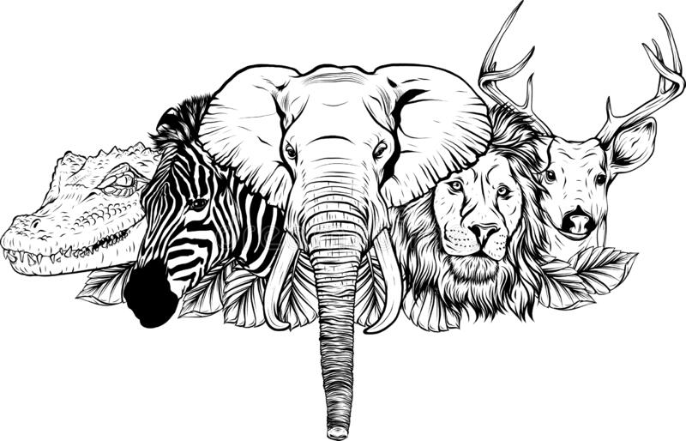

Características:

Las características fundamentales del reino animal, pueden resumirse en las siguientes:

Organismos pluricelulares: cuentan con células eucariotas.

Seres heterótrofos: su energía depende del consumo de otros organismos.

Variedad de tipos de locomoción: terrestre, aérea o acuática.

Morfología y tamaños complejos: presentan diversas características físicas que los distinguen.

Sistema endocrino complejo: regula las hormonas.

Sistema nervioso complejo: para relacionarse con los demás seres.

Sistemas circulatorios: puede ser sistemas cerrados o abiertos.

Proceso de respiración variado: pulmonar, branquial o traqueal

Invertebrados (no tienen esqueleto):

Importancia: Los animales invertebrados son muy importantes en el funcionamiento del planeta, ya que intervienen en los ciclos de la materia y energía, y cumplen una multitud de roles ecológicos: son herbívoros, ficófagos, micófagos , carnívoros, parásitos, carroñeros, coprófagos, depredadores, polinizadores, dispersores de semillas, etc.

Utilidad: Los invertebrados cumplen roles importantes en los ecosistemas y ayudan al mantenimiento de la biodiversidad, al ser herbívoros, polinizadores, dispersores de semillas, presas, depredadores, parásitos, filtradores de agua y descomponedores.

Vertebrados (tienen esqueleto interno):

Importancia: Además de que nos proporcionan compañía, salud y estabilidad emocional, los animales nos ayudan en numerosas terapias y a superar trastornos mentales; hasta el punto de que muchos centros penitenciarios, hospitales o residencias de la tercera edad cuentan ya con alguna mascota de apoyo para los citados tratamientos.

Tipos:

Peces: Viven en el agua, nacen de huevos, tienen aletas y escamas.

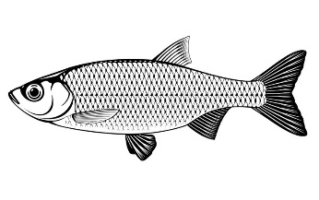

Anfibios: Nacen de huevos, las crías viven en el agua (no tienen patas), los adultos viven en la tierra (tienen patas).

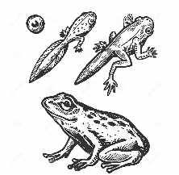

Reptiles: Nacen de huevos, se arrastran, tienen escamas.

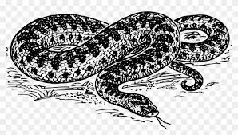

Aves: Nacen de huevos, tienen alas, pico y plumas.

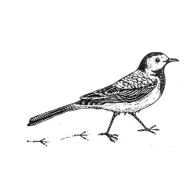

Mamíferos: Nacen de su madre, pueden tener pata o no, se alimentan de pequeños con leche, pueden tener alas y aletas.

